绝密★启用并使用完毕前
山东师大附中2019级高二4月学业质量检测
历史试题
命题人：侯新磊 审题人：张耀彬
本试卷分选择题和非选择题两部分。满分100分，考试时间90分钟。
注意事项：
1．答题前，考生先将自己的姓名、考生号、座号填写在相应位置，认真核对条形码上的姓名考生号和座号，并将条形码粘贴在指定位置上。
2．选择题答案必须使用2B铅笔（按填涂样例）正确填涂；非选择题答案必须使用0．5毫米黑色签字笔书写，字体工整、笔迹清楚。
3．请按照题号在各题目的答题区域内作答，超出答题区域书写的答案无效；在草稿纸、试题卷上答题无效。保持卡面清洁，不折叠、不破损。
一、选择题：本大题共15小题，每小题3分，共45分。在每小题给出的四个选项中，只有一项是符合题目要求的。
1．殷商统治者崇尚天帝神权，强调“天命神授”，而西周统治者提出“天命靡（无）常，惟德是辅”，人主只有敬慎其德，治理好国家，“保享于民”才能“享天之命”。这一变化反映了西周
A．儒家民本思想初步形成 B．以宗法人伦取代天命
C．王权神授观念逐步淡化 D．天命观具有人文色彩
2．白狄鲜虞氏所建的中山国处于赵、燕、魏之间。在河北平山中山1号墓出土的三篇铜器铭文中有大讲忠、孝、仁、义、礼、信的内容。在中山王方壶铭文中也有“古之圣王务在得贤，其次得民。故辞礼敬则贤人至，宠爱深则贤人亲，籍敛中则庶民附”的记录。这反映出
A．儒学成为中山国的思想主流 B．中山国文化对华夏文化的认同
C．礼乐制对少数民族文化的影响 D．鲜虞氏在战国时期完成了汉化
3．图1为魏晋墓室壁画中汉族士人食用烤肉串的情景，可以直接反映
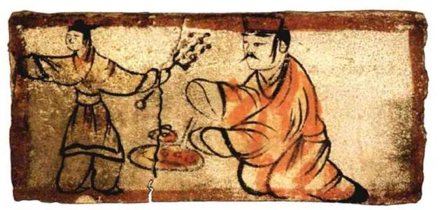
图1
A．汉人生活方式的“胡化” B．北方农业生产遭到破坏
C．士族门阀地主生活奢靡 D．北方少数民族迅速汉化
4．在埃及，开罗附近的考古发现中，唐至宋初的瓷片数以万计；在叙利亚，沙玛拉遗址发现大批唐代陶瓷器物；在印度，波拉名纳巴特遗址也有唐瓷片的发现。这些信息说明
A．瓷器成为唐朝新的文化名片 B．中华文化开放包容
C．海上丝绸之路辐射范围广 D．商业贸易推动文化交融
5．中华文化源远流长，影响世界。图2为“中国文化外传”的时间轴， “？”应填的是
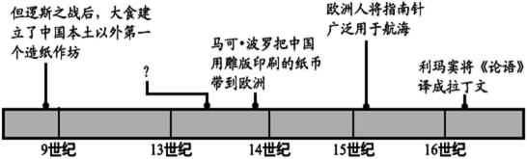
图2
A．中国丝绸受到古罗马上层人士喜爱 B．唐三彩随遣唐使流入日本
C．瓷杯瓷盘随海禁政策开放传到印度 D．火器随蒙古西征传入欧洲
6．1954年召开的“全国中学教育会议”上，中央领导指出“学生都想当干部，轻视劳动、轻视劳动人民”，1955年全国文教工作会议决定“有步骤地实施基本的生产技术教育”。这表明当时
A．社会主义建设影响教育方针 B．人才培养目标脱离生产实际
C．劳动教育受到轻视 D．科教兴国战略开始实施
7．约自公元前3500年起，繁衍壮大的印欧人开始逐渐向外迁徙。他们总是带着自己的家眷、习俗和武器来到一个个陌生的地方，通过征服成为当地的主人。这说明当时印欧人
A．已进入文明时代 B．尚依赖游牧为生
C．拥有世界最强大战斗力 D．农业生产技术领先世界
8．亚历山大在远征建立帝国后，竭力推行马其顿人与东方人融合的政策，倡导马其顿人与东方女子通婚。这一举措旨在
A．促进东西方间的文化交流 B．推动对古希腊文化的认同
C．防止帝国迅速土崩瓦解 D．扩大帝国统治的社会基础
9．中世纪的阿拉伯人继承和发展了古代希腊的理性传统，在实验科学、医学、化学、数学、天文等方面取得了领先全球的成就。12世纪开始，许多希腊哲学著作的阿拉伯文译本又重新译成欧洲各种文字，给欧洲带来了向心灵解放的“大跃进”。据此可知
A．中世纪的欧洲希腊文化被神学取代 B．阿拉伯文化有利于欧州近代思想解放
C．阿拉伯人是东西文化交流的桥梁 D．欧亚贸易发展促进了文化交融
10．西罗马帝国灭亡后，地处欧亚非交界的拜占庭帝国以西方古典文明保存者姿态，傲立于当时的欧洲。这是因为它
A．地理位置优越，经济繁荣 B．军事实力强大，外无威胁
C．文化融合东西，开放包容 D．皇帝锐意改革，制度先进
11．1615年，法国经济学家蒙克莱田在《献给国王和王后的政治经济学》一书中，要求政府在外国商人从法国输出他们所需商品如小麦、酒、化装品和食盐等等时，课以高额的出口税。其要求在客观上适应了法国
A.抗衡英国的需要 B.海外殖民探险的需要
C.商人阶层的需要 D.工业资产阶级的需要
12． 19世纪世界贸易总额快速增长，如图3所示。据此可得出的结论是
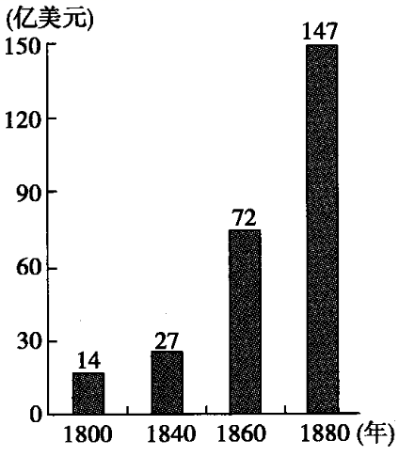
图3
A．工业革命加强了各地经济联系 B．早期殖民扩张拓展了世界市场
C．新航路开辟推动了“商业革命” D．垄断组织在世界各地普遍建立
13．它不仅是一种思想，而且成为受到广泛认同的政治实践原则，一种受到追捧的生活方式。它认为社会利益只是一种抽象，是个人利益的综合，每个人追求自己的正当利益必然会带动整体利益的提升。“它”是指
A．人文主义 B．理性主义 C．自由主义 D．民族主义
14．在1941年英、美两国首脑签署的《大西洋宪章》中有“尊重各民族自由选择其所赖以生存的政府形式的权利。各民族中的主权和自治权有横遭剥夺者，两国俱欲设法予以恢复”的条款。该条款体现的原则是
A．委任统治 B．民族自决 C．集体安全 D．严守中立
15．1946年美国颁布了《富尔赖特法案》，其核心内容就是把美国的海外剩余资产（主要是欧洲国家二战中对美国的债务）用作美国教师和学生去海外学习和研究的基金，同时也为外国学者和学生来美国学习和研究提供活动基金。这一做法旨在
A．与苏联争夺人才 B．配合马歇尔计划的实施
C．助力西欧迅速实现复兴 D．扩大美国的影响力

二、非选择题：本大题共4小题，第16题14分，第17题13分，第18题16分，第19题12分，共55分。
16．（14分）阅读材料，回答问题。
材料
唐代的夷夏观念
唐代前期 | 唐代后期
李唐皇室……于所谓夷夏观念，本甚薄弱，故建国之后，虽四征不服，既服之后，则视如一国，不加猜防。唐初每定异族，即于其地置羁縻府州，以其酋长任都督刺史，予以高度之自治权。甚至委异族以中央要职，与汉人比肩于朝。……太宗既平东突厥，其酋长任职中央，五品以上者百余人，殆与朝士相半，因而入居长安者近万家。 | 唐人对异族文化，渐有歧视之意。……唐人衣著已恢复旧风，改尚宽长。……白居易《时世妆》：“圆鬟无鬓堆髻样，斜红不晕赭面状。昔闻被发伊川中，辛有（周朝太史）见之知有戎。元和妆梳君记取，髻堆面赭非华风。”堆髻为北戎装束，赭面为吐蕃习俗，而白居易以其非华风，至以被发伊川（比喻受异族影响，以至礼仪消亡）喻之，则其对胡风之厌恶，可想见之。
——傅乐成《唐代夷夏观念之演变》
结合唐朝“夷夏观念”的演变，说明社会观念演变与社会环境之间的关系。（14分）

17．（13分）“杯酒释兵权”的历史典故一般引自宋代李焘的《续资治通鉴长编》，李焘在对此的记述后说明：“此事最大，而《正史》《实录》皆略之，甚可惜也，今追书。……王曾《笔录》皆得其实，今从之。文辞则多取《记闻》，稍增益以丁谓《谈录》。”阅读材料，回答问题。
《丁晋公谈录》（宋真宗时宰相丁谓所著琐谈小说） | （赵普）忽一日奏太祖曰：“石守信、王审琦皆不可令主兵”。上曰：“此二人岂肯作罪过。”赵曰：“然此二人必不肯为过，臣熟观其非才，但虑其不能制伏于下。”太祖又谓曰：“此户人受国家如此擢用，岂负得朕?”赵曰：“只如陛下岂负得世宗？”太祖方悟而从之，罢了两人的兵权。
《王文正公笔录》（北宋仁宗时宰相王曾所著笔记） | 石守信、王审琦等犹分典禁兵如故，相国赵普屡以为言，上力保庇之。普又密启请授以他任，于是不得已，召守信等曲宴，道旧相乐，因谕之曰：“朕与公等，义同骨肉……而言事者进说不已，今莫若自择善地，各守外藩，勿议除替。”守信等咸顿首称谢。由是石、王之族俱蒙选尚，寻各归镇。
《涑水纪闻》（北宋神宗、哲宗时改治家、史学家司马光所著笔记集） | 上因晚朝与故人石守信、王审琦等饮酒。酒酣，上屏左右，谓曰：“我非尔曹之力，不得至此，念尔之德，无有穷已，然为天子亦大艰难，珠不若为郡节度使之乐。吾今终夕未尝敢安寝而卧也。”守信等皆曰：“何故?”上曰：“是不难知，居此位者谁不欲为之？”“汝曹何不释去兵权，择便好田宅，市之，为于孙立永久之业，多置歌儿舞女，日饮酒以终其天年。君臣之间两无猜嫌，上下相安，不亦善乎？”守信等皆再拜谢曰：“陛下念臣及此，所谓生死而骨肉也。”上许之，皆以散就第，所以慰抚赐责之甚厚，与结婚姻。
从史料运用的角度，谈一谈你对李焘记述这一典故的认识。（13分）

18．（16分）阅读材料，回答问题。
材料一 近代国际人口迁移示意图
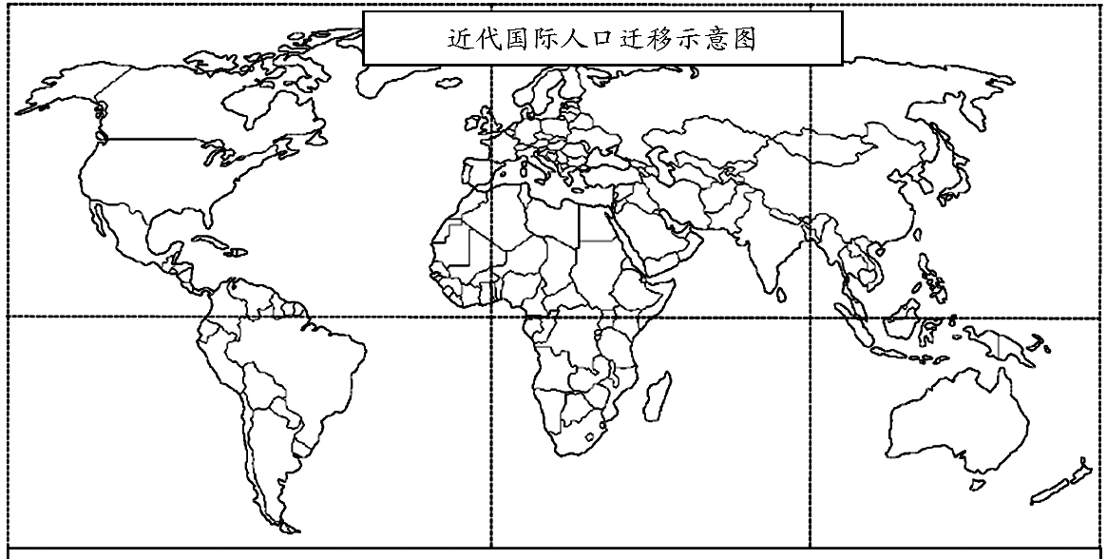
材料二 某大洲15-19世纪人种变化估计数值（单位：人）
年份 | 白人 | 黑人 | 混血人种 | 原住民
1490年 | 0 | 0 | 0 | 50 000 000
1570年 | 138 000 | 235 000 | 25 000 | 9 700 000
1650年 | 725 000 | 815 000 | 644 000 | 9 105 000
1852年 | 1 319 000 | 1 188 000 | 6 252 000 | 8 211 300
（1）使用不同的线条，在图中画出近代人口跨地域迁移的三条主要路线。（6分）
（2）判断材料二所示的大洲并说明依据。（10分）

19.（12分）阅读材料，回答问题：
材料一 拿破仑既给法国带来了巨大的荣耀,也给法国造成了惨重的灾难,他在把欧洲闹得天翻地覆的过程中,实则是解放者,后来却蜕变为有无限征服野心的侵略者。
——据吕一民《法国通史》等整理
材料二 “这是一位同亚历山大和恺撒一样的天才人物,长于指挥军队,善于治理被征服的地区,是位行政家,而他竟还有立法家们具有的才能……”“几年之后,这位伟人,聪明的人物疯狂了……使得一百万人的生命毁灭在战场上,激起整个欧洲来反对法国……二十年胜利果实被剥夺一空”。
——梯也尔《执政府和帝国的历史》
（1）对材料一的观点进行合理的历史解释。（6分）

（2）评析材料二中梯也尔的观点。（6分）

山东师大附中2019级高二4月学业质量检测
历史试题参考答案
一、选择题：本大题共15小题，每小题3分，共45分。在每小题给出的四个选项中，只有一项是符合题目要求的。
题号 | 1 | 2 | 3 | 4 | 5 | 6 | 7 | 8 | 9 | 10 | 11 | 12 | 13 | 14 | 15
答案 | D | B | A | C | D | A | B | D | B | A | C | A | C | B | D

二、非选择题：本大题共4小题，第16题14分，第17题13分，第18题16分，第19题12分，共55分。
16.（14分）
从唐朝前期统治政策等方面说明其“夷夏观念”较为开放的原因。如唐朝前期民族交融进一步发展，为巩固统治，稳定边疆秩序，采取了较为开明的民族政策；唐代对外贸易兴盛，统治者对外思想较为开放，使得唐朝前期夷夏观念较为开放。(表述合理，可得6分。)
从唐朝中期以后社会环境的转变说明其“夷夏观念”转变的原因。如唐朝中期以后异族文化的发展，对中原传统的文化和习俗产生冲击；安史之乱以及藩镇割据造成社会动荡，人们逐渐对异族文化的传播产生抵触情绪。(表述合理，可得6分。)
运用唯物史观分析唐代前期、后期“夷夏观念”的转变。如唐朝前后期“夷夏观念”的转变充分反映出社会环境决定社会观念，社会观念的演变深受社会环境变化的影响。(观点明确合理，可得2分。)

17．（12分）
李焘对这一历史典故的记述存在不严谨之处。（2分）
从其选取的史料类型看，《丁晋公谈录》《王文正公笔录》《涑水纪闻》都属于私人笔记或谈话集，其记载带有主观色彩，可信度存疑。（3分）
从其选取的史料内容看，三部笔记对这一事件具体过程的叙述存在差异和矛盾之处，李焘记述时并未对这些细节加以考究。（3分）
从其记述的历史影响看，李焘不严谨的记述使之从民间私谈变为录入史书的历史事件，使其在后世的广为流传成为可能。（2分）
因此，在选取和运用史料进行历史研究的过程中，既要对获取的史料进行辨析，去伪存真，也要注重史料间的互证。（3分）
(其他认识言之成理，也可酌情给分。)
18.（16分）
（1）画图
（2）美洲。（2分）
1490年，哥伦布还没有到达美洲，因此该洲居民都是原住民；新航路开辟后，欧洲殖民者到达美洲，导致白人数量大量增加；欧洲殖民者奉行殖民扩张政策，屠杀、奴役和传染病导致原住民印第安人大量减少；为弥补劳动力不足，殖民者又通过罪恶的“三角贸易”把大量的黑人从非洲掠来，贩卖到美洲；在长期的发展过程中，白人、黑人和印第安人之间的混血后代，成为混血人种。（8分）

19.（12分）
（1）拿破仑对外战争捍卫了法国大革命的成果,在欧洲大陆上传播了资产阶级革命思想,动摇欧洲封建统治秩序，激发了欧洲近代民族意识，推动欧洲资本主义的发展；但拿破仑的战争给被侵略国家和人民带去了灾难，具有侵略性和争霸性。（6分）
（2）梯也尔认为拿破仑战争失败，法国的革命果实就此丧失。这一观点违背史实。法国大革命的成果并没有因拿破仑帝国的覆亡而消失，如拿破仑法典至今仍对法国社会发挥着深刻的影响。相反，法国大革命开创的资产阶级时代却在全球向前发展，成为历史潮流。

